Pinkelprogramma januari – april

13 januari: Vandaag krijgen jullie leiding van onze lieftallige Aspi’s (oudste afdeling) omdat jullie leiding examens hebben.
Vrijdag 18 januari van 18:00 tot 20:00: Trek jullie pyjama aan en neem je fleecedekentje mee, we kijken gezellig naar een film.
Vrijdag 25 januari van 18:00 tot 20:00: Neem je dansbenen mee en trek je pyjama opnieuw aan. De leiding geeft een pyjamafeestje. PARTYYYYYY!
3 februari: Zet je rakket maar klaar! Wij spelen het ruimtespel!
10 februari: Liefde, liefde, iedereen wil liefde! Het is valentijn! <3
15-17 februari: Wij gaan op weekend! Meer info volgt.
24 februari: Tik tak tik tak tik tak, binnen de minuut-spel!
3 maart: Kni-kna-knutselen!
10 maart: Battle: Pinkels VS Speelclub, wie zou er winnen? (Wij natuurlijk )
17 maart van 11:00 tot 14:00: SOS pinkel, trek je koksmuts maar aan.
24 maart: 1, 2, 3 fotomodel!
31 maart: Het is ontbijtactie geweest dus het is jammer genoeg geen chiro
7 april: Wie is de slimste pinkel van het land? We komen het te weten bij onze quiz!
14 april: Massapel.
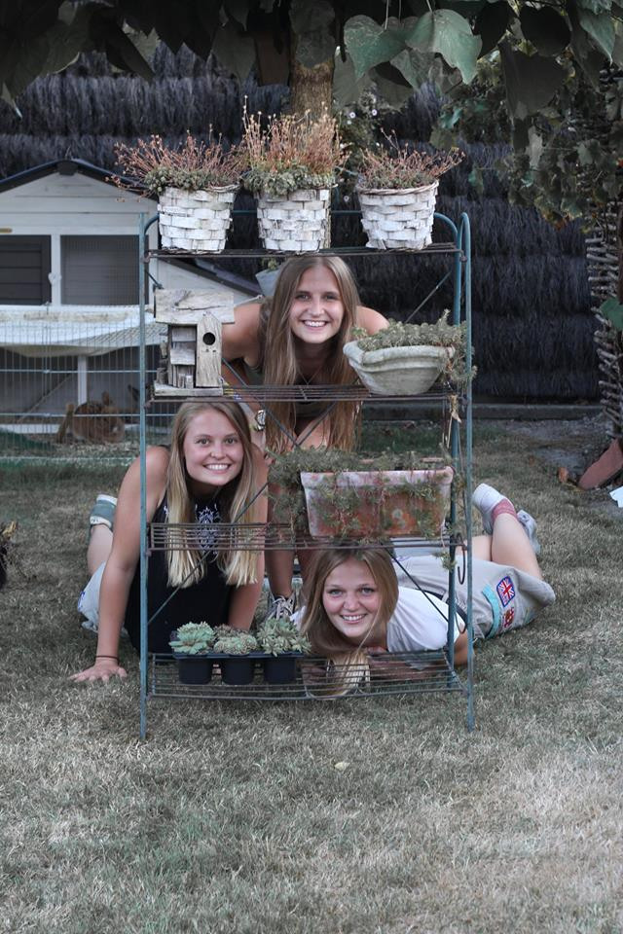
21 april: Geen chiro. (Het is Pasen)
Paarse groetjes,
Zoë, Flora en Bo

